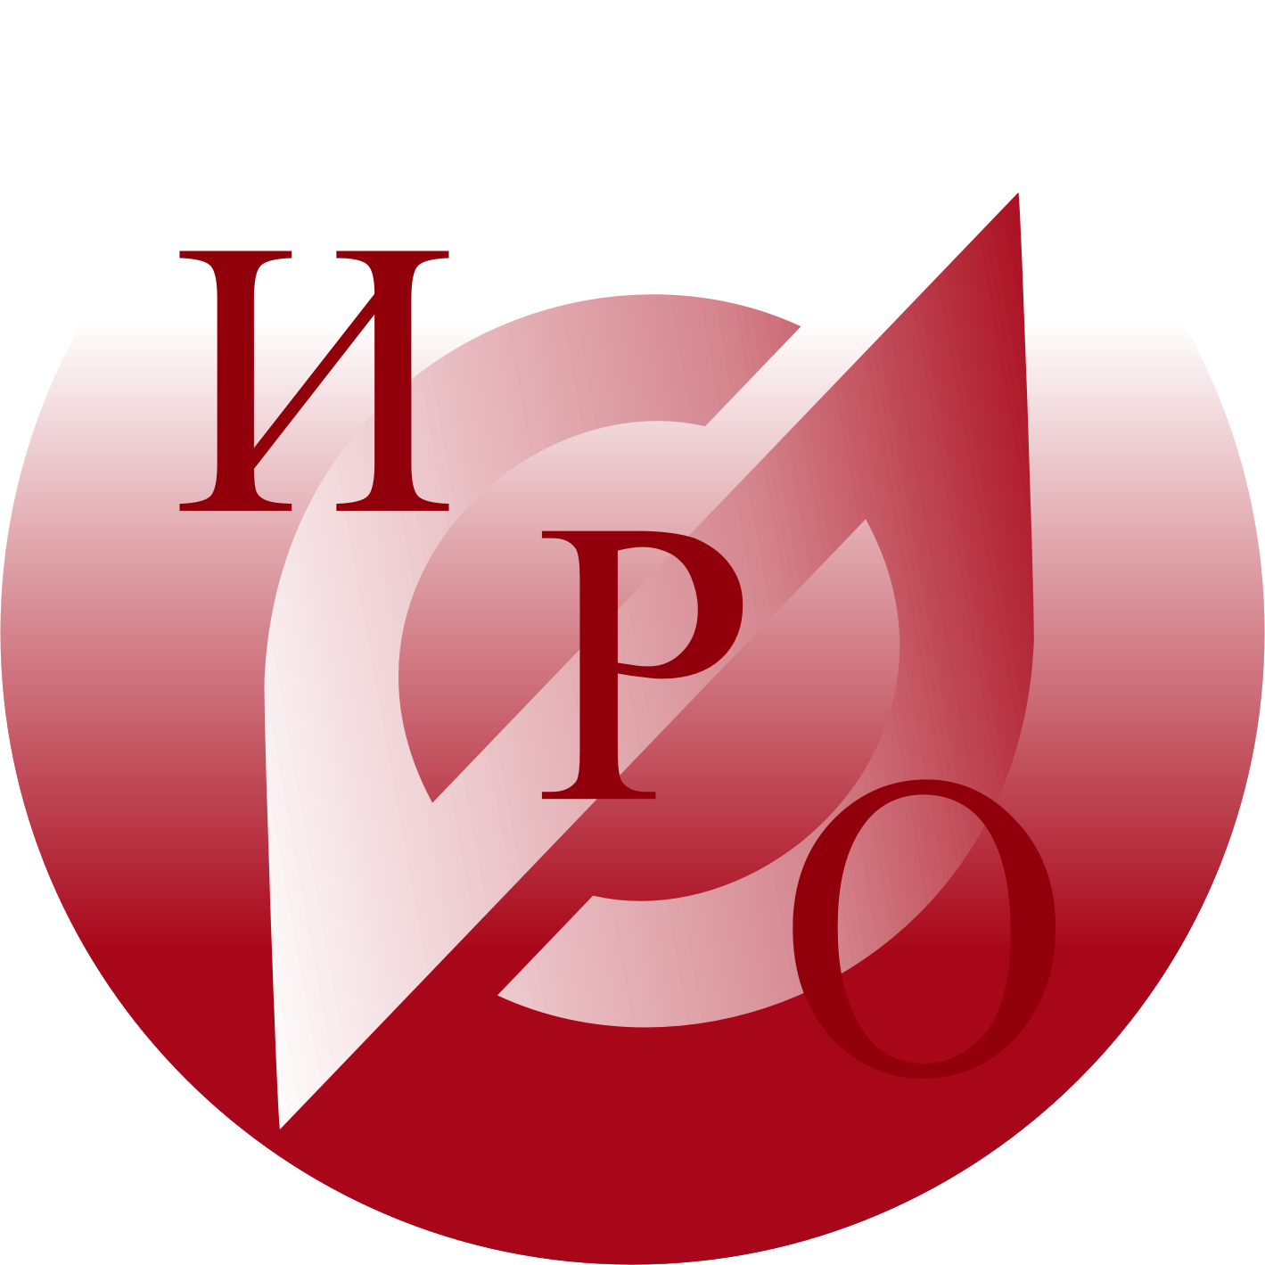
ИНСТИТУТ РАЗВИТИЯ ОБРАЗОВАНИЯ
ГОСУДАРСТВЕННОЕ АВТОНОМНОЕ УЧРЕЖДЕНИЕ
ДОПОЛНИТЕЛЬНОГО ПРОФЕССИОНАЛЬНОГО ОБРАЗОВАНИЯ ЯРОСЛАВСКОЙ ОБЛАСТИ

лицензия на образовательную деятельность №67/16 от 10.02.2016г.

предлагает принять участие в программе повышения квалификации

«Противодействие коррупции в государственных
и муниципальных учреждениях»

В соответствии с нормативно-правовыми актами в сфере противодействия коррупции, а также с предписаниями органов, осуществляющих проверку реализации антикоррупционного законодательства, рекомендовано всем руководителям организаций и ответственным должностным лицам повышать квалификацию на специальных курсах по противодействию коррупции. Сюда входят все сотрудники, в полномочия которых входит организация и контроль антикоррупционной работы, профилактика коррупционных схем в организации.
Содержание программы:

- Понятие коррупции. Исторические истоки проявления и противодействия коррупции.
- Российское антикоррупционное законодательство.
- Политика государства в антикоррупционной сфере: основные направления, цели, антикоррупционные меры.
- Противодействие коррупции: отечественный и международный опыт борьбы с коррупцией, её перспективы.
- Антикоррупционные стандарты, Кодекс этики и служебного поведения служащих.
- Механизм антикоррупционного декларирования.
- Конфликт интересов и механизмы предотвращения и его урегулирования. Получение подарков служащими.
- Задачи государственных и муниципальных органов в исполнении антикоррупционной политики правительства и способы их решения.
- Осуществление антикоррупционной политики в организации.
- Внутренняя антикоррупционная документация учреждения. Оформление страницы «Противодействие коррупции» учреждения в сети Интернет.
- Вопросы противодействия коррупции на частных предприятиях, коммерческих организациях и в бизнесе.
Стоимость обучения (включая методические материалы): 3300 рублей
Форма обучения: очно – заочная (72 ак.ч)
По результатам обучения выдается удостоверение
установленного образца
150014, г. Ярославль, ул. Богдановича ,16
т/ф.(4852) 285-903; 285-904
e-mail: aladova@iro.yar.ru

ФОРМА ЗАЯВКИ

на участия по программе (курсу) повышения квалификаций: «_________________________________________________________________________________________________________________________________»

Полное наименование организации: _____________________________ ____________________________________________________________

Банковские реквизиты организации: (ИНН, КПП, юридический адрес)
ИНН _____________________
КПП _____________________
Юридический адрес: ____________________________________________ __________________________________________________________________________________________________________________________

Телефон: ________________
Электронная почта: _____________________________

Фамилия, имя, отчество слушателей,
Занимаемая должность, дата рождения, СНИСЛ ____________________
_____________________________________________________________________________________________________________________________________________________________________________________________________________________________________________________

Оплату гарантируем до __________________________________ 20 г.

Руководитель___________________

Гл.бухгалтер_____________________

Дата заполнения заявки

